KP Lesson Authoring Template

Project: Kaiser Permanente
Author: Suzanne Johnston Date: 06/05/14
Reviewer: Lee Ann Date: [6/6/14 submission]
Karin Date: [6/11/14 Review 2 submission]
Karin Date: [6/16/14 Review 3 submission (if applicable)]
Karin Date: [ 7/10/14 Review 4 submission (if applicable)]

Level: Dermatology
Target Language: Spanish (Latin America)
Activity Set (Lesson) Title: The Integumentary System

VOCABULARY CARDS

 | Highlight word(s) that will be recorded | Image
Vocab term 1 | el dermatólogo  dermatologist | 
Definition | Un médico que trata las condiciones y enfermedades de la piel  A doctor who treats the conditions and illnesses of the skin
Example Sentence | Después de examinar la piel de Juan, el dermatólogo le dio una receta para tratar el acné.  After examining Juan’s skin, the dermatologist gave him a prescription to treat his acne.
 | Highlight word(s) that will be recorded | Image
Vocab term 2 | la marca de nacimiento  birthmark
 |  | 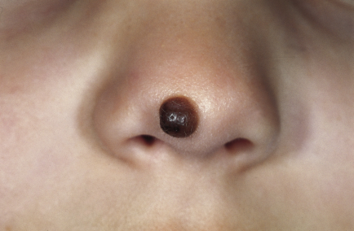
Definition | Una pigmentación roja o marrón que está presente en la piel desde el nacimiento  A red or brown skin pigmentation that is present at birth
Example Sentence | Los gemelos nacieron con marcas de nacimiento idénticas en sus mejillas.  The twins were born with identical birthmarks on their cheeks.
 | Highlight word(s) that will be recorded | Image
Vocab term 3 | la dermis  dermis
 |  | 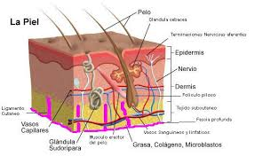
Definition | En el sistema integumentario, la capa de piel inmediatamente debajo de la capa visible  In the integumentary system, the layer immediately below the visible layer of skin
Example Sentence | La dermis contiene tejido conectivo que protege al cuerpo del estrés y las presiones.  The dermis contains connective tissue that protects the body from stress and strain.
 | Highlight word(s) that will be recorded | Image
Vocab term 4 | la epidermis  epidermis
 |  | 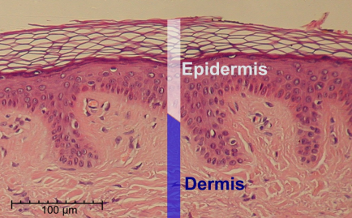
Definition | La capa externa de la piel que se puede ver y tocar  The outermost layer of skin that can be seen and touched
Example Sentence | Los seres humanos renuevan la epidermis cada catorce días cuando la piel crea células nuevas.  Human beings renew their epidermis every fourteen days when the skin creates new cells.
 | Highlight word(s) that will be recorded | Image
Vocab term 5 | la eritema  erythema
 |  | 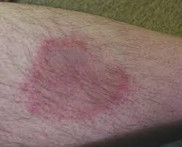
Definition | Una rojez anormal de la piel causada por ciertas condiciones como una inflamación  Abnormal redness of the skin caused by conditions such as inflammation
Example Sentence | La eritema en la pierna de Ana tomó la forma de una diana.  The erythema on Ana’s leg took the shape of a bullseye.
 | Highlight word(s) that will be recorded | Image
Vocab term 6 | facial  facial
 |  | 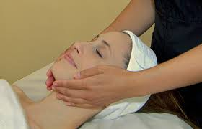
Definition | Todo lo concerniente a la cara  All things related to the face
Example Sentence | La novia quería una dermoabrasión facial como parte de los preparativos de su boda.  The bride wanted a facial dermabrasion as part of her wedding preparations.
 | Highlight word(s) that will be recorded | Image
Vocab term 7 | la uña  fingernail, toenail
 |  | 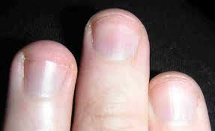
Definition | El cartílago delgado que cubre la punta de un dedo  The thin cartilage that covers the end of a finger or toe
Example Sentence | Beatriz se cortó y se pintó las uñas de un color que hacía juego con el vestido que eligió para la fiesta.  Beatriz cut and painted her nails in a color that matched the dress she picked for the party.
 | Highlight word(s) that will be recorded | Image
Vocab term 8 | la piel  skin
 |  | 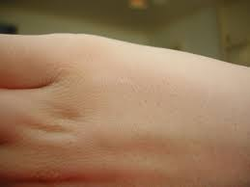
Definition | El órgano blando y flexible que cubre y protege el cuerpo de muchos animales  That soft and flexible organ that covers and protects the body of many animals
Example Sentence | La piel más gruesa del cuerpo humano se encuentra en los pies.  The thickest skin on the human body is found on the feet.
 | Highlight word(s) that will be recorded | Image
Vocab term 9 | el folículo  follicle
 |  | 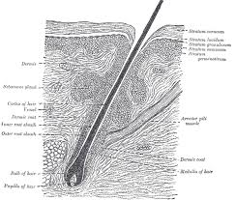
Definition | Una cavidad, saco, o glándula pequeña que se encuentra en la piel  A small cavity, sac, or gland that is found in the skin
Example Sentence | Aunque sean pequeños, los folículos infectados pueden convertirse en quistes dolorosos y feos.  Although they may be small, infected follicles can become painful and ugly cysts.
 | Highlight word(s) that will be recorded | Image
Vocab term 10 | la frente  forehead
 |  | 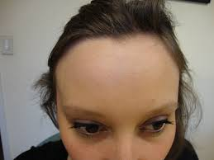
Definition | La parte de la cara que está arriba de las cejas  The part of the face that is above the eyebrow
Example Sentence | El jugador del fútbol usó la frente para golpear el balón.  The soccer player used his forehead to hit the ball.
 | Highlight word(s) that will be recorded | Image
Vocab term 11 | el lunar  mole
 |  | 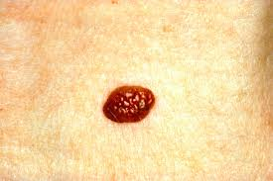
Definition | Una mancha oscura, elevada, y a veces con vello, que se encuentra en la piel  A dark, elevated and sometimes-hairy skin blemish
Example Sentence | Antiguamente, un lunar en la cara de una mujer era una marca de belleza.  Once upon a time, a mole on the face of a woman was a mark of beauty.
 | Highlight word(s) that will be recorded | Image
Vocab term 12 | perianal  perineal
 |  | 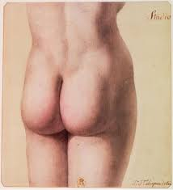
Definition | Estar situado cerca del ano, o una afección del área alrededor del ano  Situated in or affecting the area around the anus
Example Sentence | Después de que el dermatólogo le quitó el absceso perianal, el hombre pudo sentarse en paz.  After the dermatologist removed the perineal abscess, the man could sit in peace.
 | Highlight word(s) that will be recorded | Image
Vocab term 13 | el poro  pore
 |  | 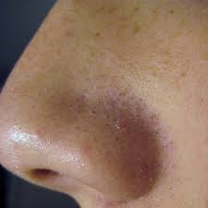
Definition | Un orificio pequeño y casi invisible en la piel, por donde se elimina el sudor, y se absorben medios humectantes  A small opening in the skin from which sweat secretes, and through which moisture is absorbed
Example Sentence | A Alberto se le tapó un poro, que luego se convirtió en un grano enorme y muy doloroso.  Albert´s pore was blocked, and later became a large and painful pimple.
 | Highlight word(s) that will be recorded | Image
Vocab term 14 | esponjoso  porous
 |  | 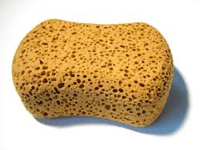
Definition | Algo que es muy poroso, hueco, ligero, y puede absorber agua, aire, etc  Something that has pores, is empty and light and can absorb water, air, etc
Example Sentence | Como la piel es esponjosa, puede absorber cremas y ungüentos tópicos.  Because the skin is porous, it can absorb topical creams and ointments into the body.
 | Highlight word(s) that will be recorded | Image
Vocab term 15 | el cuero cabelludo  scalp
 |  | 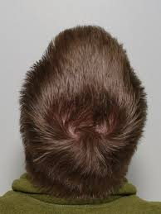
Definition | La capa de piel que cubre la parte de arriba de la cabeza, y es donde crece el pelo  The layer of skin that covers the top of the head and where hair grows
Example Sentence | Los estudiantes que tienen piojos en el cuero cabelludo no fueron a la escuela hoy.  The students who had lice on their scalps didn´t go to school today.

Mini Lecture/Video Usage Cards

The Body Systems mini lectures will address standard Spanish usage issues that typically relate to common error types and distinguishing between informal, family and community-based communication and professional language expected in the medical environment.

USAGE CARDS

Usage Cards
Type 1 Lessons
Standard Spanish Usage

The following cards provide practice in standard Spanish usage. These are common
English reading passage (200 character limit)  "Grammar Usage Example" in editor  These will only be presented textually. | Discussion (200 character limit)  "Grammar Rule" in editor  These will be presented textually and read aloud.
Doctor to patient: Have you noticed any pimples on your chest or back?  Intérprete: ¿Ha notado usted algunos pimples en el pecho o espalda?  Patient: ¿Cómo? ¿Qué ha notado? | What do you think has confused the patient? The interpreter has engaged in code-switching to refer to “pimples”. While code-switching is common in the United States, it is not appropriate in a professional or medical setting. Furthermore, native Spanish speakers from outside of the United States may not be able to understand.
Doctor to patient: Actually, even small amounts of exposure to a substance can irritate the rash that you have on your hands.  Intérprete: Actualmente, aún cantidades pequeñas de exposición a una substancia puede irritar que tiene en las manos.  Paciente: ¿Por ahora? ¿Puedo usar las substancias cuando desaparezca el sarpullido? | What do you think is causing the patient’s confusion?  Note the interpreter’s use of actualmente, which in this case is a literal translation, or calque, of English “actually”, which means “in reality”. In standard Spanish this means, “right now” or “for the moment”, which the patient misinterprets as meaning that he cannot use the substance for now.
Doctor to patient: The hives around your hands could be the result of preparing certain foods, because you work part time at the bakery. Does the reaction happen when you cook at home?  Intérprete: Las ronchas en las manos pueden ser el resultado de preparar algunas comidas, como trabaja partaim en la panadería. ¿Le ocurre esta reacción cuando concina en casa? | Can you identify any borrowed words from English in the text?  The interpreter uses the word partaim, a borrowed word from English, to describe the patient´s employment. Borrowings are not standard and should be avoided in a professional environment.
Doctor to patient: Well, as son as we receive the results of the analysis, the office will call you back.  Intérprete: Bueno, en cuanto reciba los resultados del análisis, la oficina le llamaré para atrás.  Jorge: Eh…¿bueno? | Do you “calque”?  Colloquial phrases need to be learned rather than translated word-for-word from one language to another. Doing so is called “calquing”. A literal translation of “to call someone back” by phone would not make sense in Spanish, the interpreter needs to find a phrase that matches the concept of returning a phonecall.
Intérprete: El problema, señor Marqués es que usted tiene allergies a algo en el ambiente. ¿Trabaja con algunas substances químicas? | Do you find anything odd in this speech? The interpreter is engaged in code-switching by using the English words “allergies” and “substances”. For an interpreter who grew up in the U.S., code-switching may be common, but it is neither acceptable in a professional setting, nor is it universally understandable. A native Spanish speaker who does not speak English will not necessarily understand.
Doctor: If you have pain you can take 325 mgs of Tylenol.  Intérprete: Si se siente dolor, puede tomar trescientos veinticinco miligramos de Tilenol. | Note the interpreter’s Spanish pronunciation of Tylenol (Tilenól). To make the patient more comfortable, and not embarrass them if they are unable to use the English pronunciation, it is appropriate for the interpreter to use a Spanish pronunciation  If the patient has mentioned a product (in Spanish or English), the interpreter should follow the patient’s lead and use the same pronunciation.
Doctor: Mrs. Ramirez, you said you were worried about a mole on your arm. Have you noticed a change in color or shape lately?  Intérprete: Sra. Ramirez, usted comentó que estaba preocupada por un lunar en el brazo. Any change in color or shape?  Patient: Sí…, ¿Cómo dijo? | The interpreter makes a sudden switch in his speech. Can you identify it?  There are different reasons why the interpreter may switch between Spanish and English from one utterance to another, however it is important to maintain consistency by using Spanish only when addressing the patient.

USAGE PRACTICE

Fill in the Blank
Two types of fill-in-the-blank (FITB) items are available. Each type allows different options for learner interaction.

Text (Highlight words that will be blanks.)
Para poder detectar casos de cáncer en forma temprana, los doctores recomiendan que las personas examinen sus cuerpos regularmente, y no sólo en los lugares muy comunes como la región facial. Por ejemplo, uno se debe examinar las manos, especialmente debajo de las uñas , y los lunares. Muchas personas también se olvidan de examinar el cuello cabelludo porque creen que el pelo puede proteger la piel del sol. Finalmente, las personas con muchas marcas también están a riesgo. Aunque están presente desde el nacimiento, todavía pueden tornarse cancerosas.
Answer | Distractors
facial | perianal, lunar, piel
las uñas | el pelo, la piel, el pie
los lunares | las marcas de nacimiento, los poros, el folículo
el cuello cabelludo | la espalda, el pie, el estómago
el pelo | el pie, el lunar, la marca de nacimiento
la piel | el lunar, la dermis, el pelo
las marcas de nacimiento | las cabezas, las pieles, las uñas

Generic Multiple Choice
Prompt(s) | Text, Script or Image to Display
Text | El bebé tiene una condición en la piel que no es dolorosa, pero le deja marcada la mano de la mamá cuando lo alza.
 | Multiple Choice Answers (Highlight correct answer)
A | Es un folículo.
B | Es un poro.
C | Es una eritema de la piel.
D | Es un área esponjosa.
Prompt(s) | Text, Script or Image to Display
Text | Lucía se sorprendió mucho cuando su piel tan seca absorbió la crema humectante tan rápidamente.
Audio
Image source
Image thumbnail
a. | La piel absorbió la crema porque es el órgano más grande.
b. | La piel absorbió la crema porque es un órgano esponjoso.
c. | La piel absorbió la crema porque es un órgano con capas.
d. | La piel absorbió la crema porque es un órgano flexible.
Prompt(s) | Text, Script or Image to Display
Text | El bebé tiene una marca roja y pequeña en su cara que ha estado presente desde el nacimiento.
a. | Es un lunar.
b. | Es una marca de nacimiento.
c. | Es un absceso.
d. | Es un poro.
Prompt(s) | Text, Script or Image to Display
Text | Valentina estaba muy sorprendida de ver cómo su cara se había enrojecido y brotado de granos después de una semana horrible y estresante en el trabajo.
Audio
 | Multiple Choice Answers (Highlight correct answer)
A | El estrés del trabajo le causó un lunar.
B | El estrés del trabajo no le afectó.
C | El estrés del trabajo le causó una eritema.
D | El estrés del trabajo le causó el acné.
Prompt(s) | Text, Script or Image to Display
Text | Mía siempre se maquilla como parte de su rutina diaria para cubrir el enrojecimiento y granos causados por su acné.
a. | Se maquilla la dermis.
b. | Se maquilla la epidermis.
c. | Se maquilla el órgano.
d. | Se maquilla el poro.
Prompt(s) | Text, Script or Image to Display
Text | ¿Dónde está ubicado el lunar?
Image thumbnail | 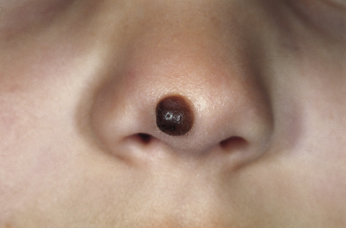
a. | en la frente
b. | en la dermis
c. | en la región perianal
d. | en la región facial
Prompt(s) | Text, Script or Image to Display
Text | Look at the image provided to you and choose the word that best describes it.
Audio
Image source
Image thumbnail | 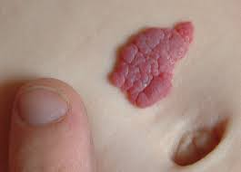
a. | la marca de nacimiento
b. | la frente
c. | el lunar
d. | el folículo
Prompt(s) | Text, Script or Image to Display
Text | Look at the image provided to you and choose the word that best describes it.
Audio
Image source
Image thumbnail
a. | la piel
b. | la epidermis
c. | el folículo
d. | la dermis
Prompt(s) | Text, Script or Image to Display
Text | Listen to what the doctor says and choose which of the presented words are inappropriate during interpretation (code-switching, calquing, or borrowing).
Audio | Bueno, Pablo. En el momento que reciba los resultados del análisis, le llamaré para atrás.
Image source
Image thumbnail
a. | le llamaré para atrás.
b. | bueno
c. | En el momento que reciba
d. | análisis
Prompt(s) | Text, Script or Image to Display
Text | Listen to what the doctor says and choose which of the presented words are inappropriate during interpretation(code-switching, calquing, or borrowing).
Audio | Si tiene algún dolor, tome dos Tylenol.
Image source
Image thumbnail
a. | Tylenol
b. | tome
c. | tiene
d. | dolor
Prompt(s) | Text, Script or Image to Display
Text | Listen to what the doctor says and choose which of the presented words are inappropriate during interpretation (code-switching, calquing, or borrowing).
Audio | Esa crema para el acné, tiene doscientos cincuenta milligrams de antibióticos.
Image source
Image thumbnail
a. | crema
b. | acné
c. | antibióticos
d. | milligrams

Matching
If text, type in. If audio, highlight and italicize typed script.
Ana compró una crema humectante que seguramente le va a aliviar la sequedad en las manos. | la piel
Mario viene rascándose la cabeza todo el tiempo…¿Será caspa o tendrá piojos? | el cuello cabelludo
Antonio se cayó sentado en el piso cuando la pata de su silla se rompió. Al inspeccionar la zona en el espejo, vio que estaba llena de moretones color violeta. | perianal
A Lucinda le salió un sarpilludo en el pecho y en la espalda y no sabe la razón. Si no se le va en un par de días, tendrá que consultar con un especialista. | el dermatólogo
Cuando Gastón se levanta el flequillo, se pueden ver las marcas que le dejó la varicela en esa zona de la cara. | la frente
El médico le explicó a Andrea que para evitar la formación de granos, necesita usar un jabón especial para lavarse la cara y así eliminar las impurezas de la piel. | el poro

Sequencing

CONTENT | DISPLAY POSITION
Buenos días, Señora Ruíz. ¿Cómo está usted hoy? | 2
Estoy bien, doctor, pero tengo algunos problemas con las manos. Están muy secas y me pican todos los días. | 1
Ah sí. Yo puedo ver que tiene un poco de eritema en las manos. ¿Puedo examinarlas? | 5
Por supuesto. No sé qué ha pasado, pero espero que no sea serio. | 6
No, señora. Me parece que tiene una reacción alérgica a algo en el ambiente. Voy a recetarle una crema que le va a calmar la picazón, y tiene que regresar en un mes. | 3
Mil gracias, doctor. Iré a la farmacia pronto. | 4

READING ALOUD
 | Text for Learners to Read Aloud
Text Prompt | Un problema dermatológico muy común son las verrugas. Las verrugas son elevaciones pequeñas, duras, y anormales que son causadas por un tipo de virus llamado: papovaviridae. Típicamente, las verrugas ocurren en la región facial o en los pies de los seres humanos, pero pueden aparecer en cualquier lugar de la piel. Aunque sean feas, la mayoría de las verrugas no son peligrosas. Sin embargo, son contagiosas y las personas pueden infectar a otros si tienen contacto con la piel afectada, o simplemente por compartir el medio ambiente. Normalmente, las verrugas desaparecen con el tiempo, pero si empiezan a causar dolor, es necesario consultar a un dermatólogo que puede ofrecer diferentes tratamientos,

Lesson authors done at this point.

